AKREDİTASYON SÜRECİMİZ DEĞERLENDİRİLDİ 15/10/2020
Dekanlığımızca Akreditasyon sürecini değerlendirmek üzere 15/10/2020 Perşembe günü saat 11.00'de tüm komisyon temsilcilerinin katılımıyla bir toplantı düzenlendi. Yapılan toplantıda akreditasyon sürecimiz tüm boyutlarıyla değerlendirildi. Bu değerlendirmeye binaen daha önce hazırlanmış olan Ön Değerlendirme Raporumuzun (ÖDR) YÖKAK formatına uygun hale getirilip uyarlanması kararlaştırıldı. İAA'dan gelen yazı değerlendirilerek komisyon görev dağılımı yeniden düzenlendi. Bu görevlendirmeler doğrultusunda komisyonlarımızın ön bir çalışma yaparak 22/10/2020 tarihinde bu çalışmaları değerlendirmek üzere tekrar toplanma kararı alındı.

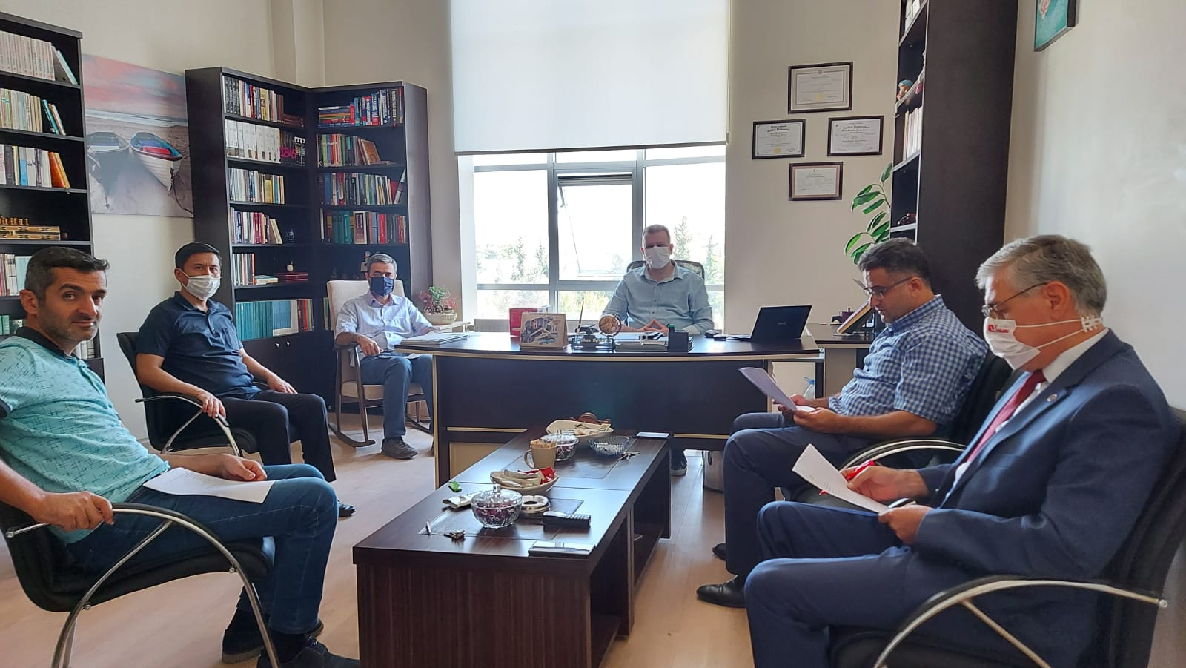

AKREDİTASYON SÜRECİMİZ DEĞERLENDİRME TOPLANTISI 22/10/2020

Dekanlığımızca Akreditasyon sürecini değerlendirmek üzere 22/10/2020 Perşembe günü saat 15.00'te tüm komisyon temsilcilerinin ve Üniversitemiz Kalite Güvence Birim Koordinatörü Öğr.Gör.DERYAÖZÇALIŞKAN'ın da katılımılarıyla toplantı yapıldı. Yapılan toplantıda tüm Akreditasyon Komisyonları ve Ekiplerine Akreditasyon ve Kalite Çalışmaları konusunda 30/10/2020 tarihinde Öğr.Gör.DERYA ÖZÇALIŞKAN tarafından gün boyu sürecek hizmet içi eğitim verilmesi kararlaştırıldı.

